南通市退役军人事务局部队慰问品
（净水器）采购项目

采购询价文件

采购单位：南通市退役军人事务局
代理机构： 宏信天德工程顾问有限公司
二〇二二年九月十四日
询价采购公告
宏信天德工程顾问有限公司受南通市退役军人事务局的委托，决定就其所需的南通市退役军人事务局部队慰问品（净水器）采购项目拟用询价方式组织采购，欢迎符合条件的供应商参加投标。
一、项目名称：南通市退役军人事务局部队慰问品（净水器）采购项目
二、项目预算：约4.9万元；
三、项目需求说明：
1、采购清单及规格要求
序号 | 产品及规格材质 | 图片及产品介绍 | 数量 | 单价限价
1 | 沁园（TRULIVA）  商用净水器家用三级过滤直饮加热开水器立式学校办公室工厂饮水机净饮一体机QS-ZRD-L05 | 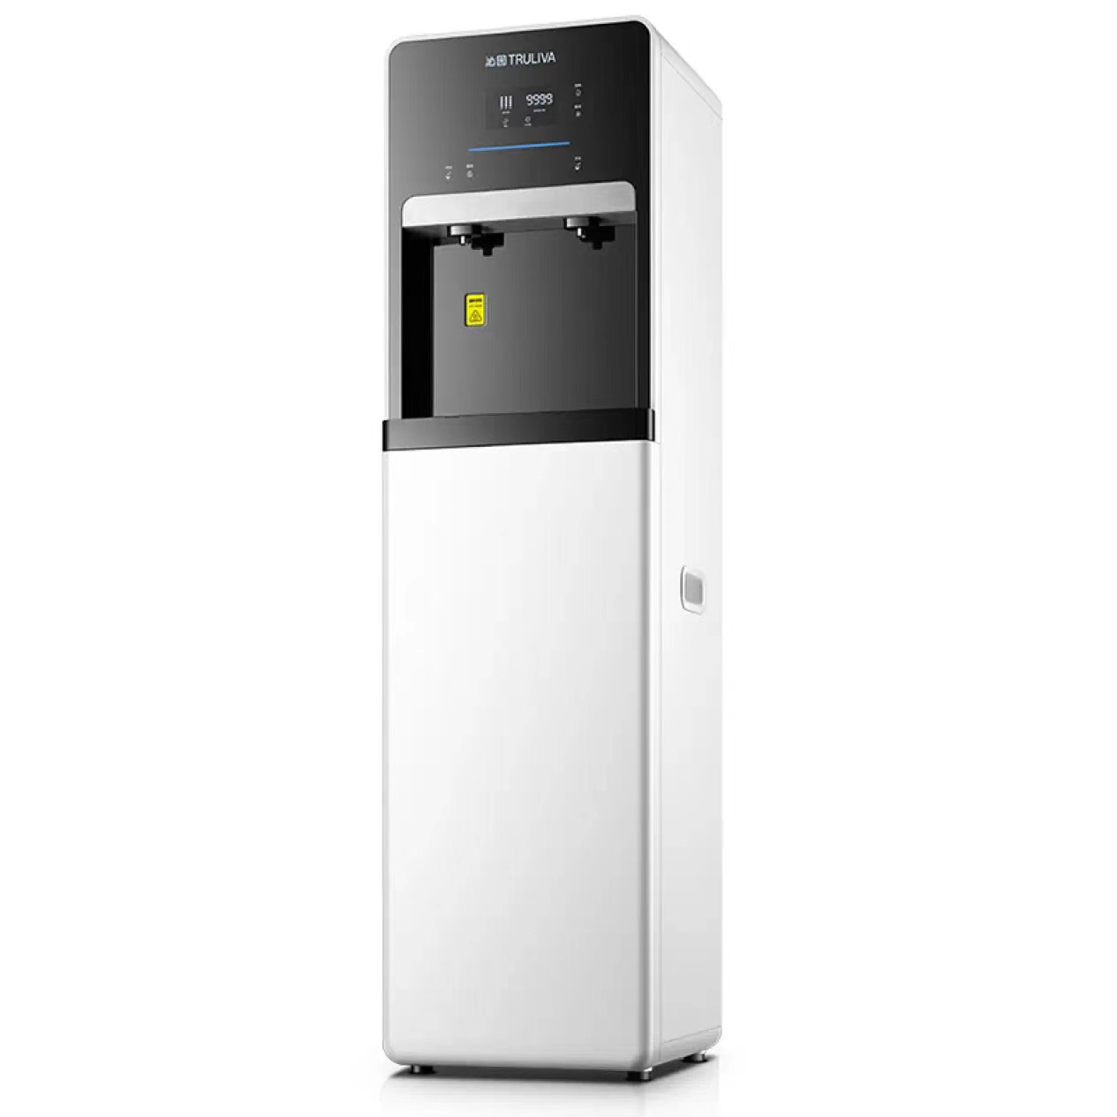 | 5台 | 9800元/台
商务条款
1、交货期、交货方式、及交货地点 |  | 1、合同签订后10日内完成供货，并通过采购人验收。如不能按时完成此项目供货，采购人可进行退货，造成的一切损失，由供应商自行承担。  2、送达地点：需按采购人要求运送至指定地点。
2、货款支付 |  | 货物运送到采购方指定地点、安装并经验收通过合格后，按实际供货数量一次性付清货款。  款项由采购单位按相关财务支付规定办理支付手续。每次付款供货商均需提供正规发票。以上付款均不计利息。
2、供应商对每件产品单价进行报价，产品单价报价不得高于表中产品单价限价，报价超过产品单价限价的为无效报价。
3、本项目实际供货量按采购人实际要求供货，最终结算按照各项产品单价乘以实际采购数量结算。
4、投标报价请注意填报资料完整性，包括但不限于单价、总价、合计价格等，因填报内容不完整导致报价作废，责任由投标者自负。投标人请认真核对采购品种，包括但不限于款式、型号、供货数量、供货时间等。如有疑问，可在报价前咨询招标人，投标报价后不得以任何理由推迟交货或变更采购型号等。
5、产品质量要求
5.1本项目不接受负偏离应标。
5.2产品必须是全新、未使用过的原装合格正品，完全符合采购文件规定的质量、规格和性能的要求，达到国家或行业规定的标准，实行生产许可证制度的，应提供生产许可证；属于国家强制认证的产品，必须通过认证。
6、本项目报价包括本项目涉及的所有材料和服务的全部费用，含标配配件，室内外电源及其他材料费、运输费、装卸费（包括上楼）、安装费（安装过程中不得污染墙面）、税金、检测费、人工费、售后服务等以及为确保机器正常使用所产生的一切配套费用等，项目实施过程中不另结其它所有费用。无论本采购文件是否以文字形式规定，供应商应具备足够的专业知识和能力判定本项目所需的一切材料、施工、服务、材料检测等各种未预见费用，采购人不接受任何可选择的报价，成交供应商也不得在供货、安装期间提出任何增加费用的要求，更不得减少供货项目，不得降低安装质量。各供应商在报价时请充分考虑各种因素。
五、供应商资格要求
1、符合《中华人民共和国政府采购法》第二十二条的规定；
2、提供有效的营业执照及税务登记证（或者是三证合一的营业执照复印件）。
3、投标供应商法定代表人参加投标的，必须提供法定代表人身份证明及法定代表人本人身份证复印件；非法定代表人参加投标的，必须提供法定代表人签字或盖章的授权委托书及法定代表人、被授权人的两人身份证的复印件。
4、参加报价的供应商负责人为同一人或者存在控股、管理关系的不同单位，不得同时参加报价。
六、询价文件的获取
1、获取时间：自本询价通知发布之日起至2022年09月19日14时30分。
2、获取方式：本项目资格审查采用资格后审方式，需提前投标报名，请各获取本次采购文件的投标供应商，认真阅读各项内容，进行必要准备工作，按文件要求详细填写和编制投标响应文件，并按以上确定的时间、地点准时参加本项目的投标活动。供应商如确定参加投标，请如实填写《供应商参加投标确认函》并邮件至采购代理机构（邮箱：812298892@qq.com，联系电话：18912299056），同时需与招标代理机构经办人确认是否收到《供应商参加投标确认函》（格式见招标文件最后），回复接收截止时间：2022年09月18日12：00。如供应商未按上述要求去做，将自行承担所产生的风险。未报名（提交确认函）者、超过时限者不得前来投标，内容不全者后果自负。供应商直接从南通市退役军人事务局（http://tyjrswj.nantong.gov.cn/）自行下载询价文件、答疑等询价资料。
七、响应文件的递交
1、递交响应文件截止时间及开标时间： 2022年09月19日14时30分；
2、递交响应文件及开标地点：南通市退役军人服务中心报告厅（南通市崇川区崇文路1号启瑞广场），如有变动另行通知，请各投标供应商提前做好准备。
3、逾期送达或者未送达指定地点的响应文件，采购人不予受理。
八、询价保证金：无。
九、发布公告的媒介
本次询价公告在南通市退役军人事务局（http://tyjrswj.nantong.gov.cn/）发布。
十、询价响应费用
1、无论询价过程和结果如何，参加询价的报价人自行承担与本次项目询价有关的全部费用。
2、本项目招标代理服务费为1000元，由成交供应商在领取成交通知书时一次性支付。
十一、评标方法
本项目采用 经评审的最低评标价法 。即指以价格为主要因素确定成交候选人的评标方法。原则即为：在全部满足询价文件实质性要求前提下，本着“公平、公正、诚信”的原则：依据《中华人民共和国政府采购法》第四十条第四款内“符合采购需求、质量和服务相等且报价最低的原则”，确定成交人。
十二、供应商响应需递交的响应文件材料
1、有效的企业法人营业执照原件的复印件；
2、投标供应商法定代表人参加投标的，必须提供法定代表人身份证明及法定代表人本人身份证复印件；非法定代表人参加投标的，必须提供法定代表人签字或盖章的授权委托书及法定代表人、被授权人的两人身份证的复印件；
3、询价响应报价表（格式参见附件）。
4、供应商认为可提供的其他材料。
注：1、响应文件中的相关材料均需加盖投标人公章；
2、响应文件须制作叁份，其中正本一份，副本两份。
十三、联系方式
采购人：南通市退役军人事务局
联系人：李栋
联系电话：13912216580
招标代理：宏信天德工程顾问有限公司
地址：南通市江海大道488号金贸国际25楼
联系人：董安国
电话：18912299056
十四、其他事宜
因疫情原因，本项目南通市内的投标供应商现场递交投标文件，南通市外的投标供应商可选择现场递交或邮寄投标文件。
寄送地点为：南通市退役军人事务局（南通市崇川区崇文路1号启瑞广场）。
收件联系人：李栋 联系电话：13912216580

附件：资格后审材料文件相关的格式文件及表格

1、 法定代表人身份证明
南通市退役军人事务局：
我公司法定代表人 参加贵单位组织的 （采购项目名称)项目公开招标采购活动，全权代表我公司处理投标的有关事宜。
附：法定代表人情况：
姓名： 性别： 年龄： 职务：
身份证号码：
手机： 传真：
单位名称（公章） 法定代表人（签字或盖章）
年 月 日 年 月 日
法定代表人身份证复印件
（粘贴此处）

2、法定代表人授权委托书
南通市退役军人事务局：
兹授权 （被授权人的姓名）代表我公司参加 项目的政府采购活动，全权处理一切与该项目公开招标有关的事务。其在办理上述事宜过程中所签署的所有文件我公司均予以承认。
附：授权代表情况：
姓名： 性别： 年龄： 职务：
身份证号码：
手机： 传真：
单位名称（公章） 法定代表人（签字或盖章）
年 月 日 年 月 日
法定代表人、授权代表身份证复印件 （粘贴此处）

3、询价响应报价表

项目名称：
序号 | 产品名称 | 投标报价单价  （元/台） | 参数规格及商务要求
1 | 沁园（TRULIVA）  商用净水器家用三级过滤直饮加热开水器立式学校办公室工厂饮水机净饮一体机QS-ZRD-L05

投标供应商（加盖单位公章）：
法定代表人或被委托受权人（签字）：
日期：
注：
1、本表式不得自行改动。
2、供应商对每件产品单价分别进行报价，每种产品单价报价不得超过项目需求清单中产品单价限价，报价超过产品单价限价的为无效报价。
3、本表投标报价（以人民币计价）应包含所有货物的成本、利润、税金、开办费、开模费、市场材料价格风险费、政策性调整风险费等的所有费用；货物包装、运输、保险、装卸、搬运费、技术措施费、机械进出场费、保管费；主材及标准附件、备品备件、辅材、专用工具、技术资料、损耗、人工费、机械费、检测费、管理费、利润；国家税务部门规定的各项税金；原材料的涨价及政策性调整等风险费；相关伴随服务以及质保期、售后服务等一切费用；即本项目采购的货物交付使用前的所有费用以及免费质保期内的服务费用等包含响应询价文件采购要求的所有费用。

附件：
供应商参加投标确认函
供应商联系表

单位名称
单位地址
法定代表人 |  | 邮 编
单位电话 |  | 传真号码
项目联系人 |  | 邮 箱
联系人电话 |  | 联系人手机
所投项目名称
备注：
1、请准备参与本项目投标的供应商如实填写（以上信息均为必填内容）后邮件至采购代理机构（邮箱：812298892@qq.com， 联系电话：18912299056）。
2、因投标人填写有误，造成以上信息资料的不实将由投标人承担责任。
3、已确认参加投标的供应商，故意迟到或无故不参加，影响开标活动正常进行的，根据《江苏省政府采购信用管理暂行办法》，将被列为一般失信行为。

